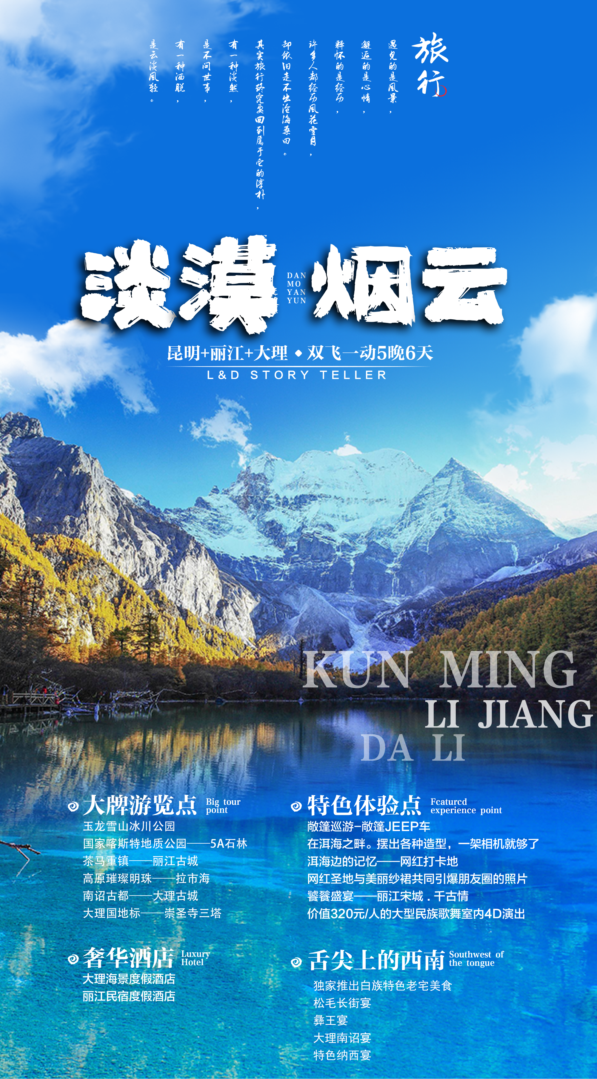

----行程速览----
 | 行程安排 | 用餐 | 住宿
D1 | 各地→昆明入住酒店 | 不含 | 昆明
D2 | 昆明→石林→茶文化体验馆→楚雄→松毛长街宴→入住酒店 | 早中晚 | 楚雄
D3 | 楚雄→大理→三塔→敞篷车巡游→大理古城→老宅美食→入住酒店 | 早中晚 | 大理
D4 | 民族工艺体验园→玉龙雪山冰川大索道→宋城千古情→丽江古城→入住酒店 | 早中 | 丽江
D5 | 国家宝藏 →拉市海→ 大理动车返昆 →入住昆明温泉酒店 | 早中 | 昆明
D6 | 散客集散中心 → 返回温暖的家 | 早 | 无

淡漠烟云 昆明大理丽江双飞一动6日游

日期 | 行程 | 住宿 | 餐饮
D1：  重庆-昆明 | 重庆江北机场乘坐飞机赴昆明,专人在昆明长水机场等您乘机抵达之时，我们的工作人员将在昆明长水机场出口处迎接您。昆明机场接机方式：C出口出来左转到1号大厅5号柜台，报《淡墨烟云》+“姓名”登记，（联系电话：13312552923/15308805028）。您将乘坐我社专用商务车前往酒店入住。如火车和高铁到达昆明的，我公司安排专人提前联系游客在出站口迎接您。  温馨提示:昆明早晚温差较大，请您注意添减衣物的准备；在自由出行时，请您保管好个人财物。 | 昆明 | 无
D2:  昆明-楚雄 | 石林风景区+茶文化馆+楚雄+松毛长街宴  早酒店用餐，前往石林游览天下第一奇观【石林】（含电瓶车25/人，游览120分钟）；石林是一座名副其实的石头“森林”由无数的石峰、石柱、石芽、形成各种千姿百态的人物和风景，可以和石林的阿诗玛共同跳起“大三弦”；在石林穿梭中追忆当年的“阿诗玛”。  中餐后前往楚雄，途中品尝云南普洱茶歇消除疲劳。  抵达楚雄后晚餐“松毛长街宴”，品彝族最丰盛的宴席，领略彝人最霸道酒歌，歌声不断酒不断篝火祈福保佑平安幸福，去灾祸。献上彝族最具代表的敬酒歌，一首迎客调，欢迎远方的阿表哥阿表姐，远道而来一路辛苦了。随后入住酒店。  温馨提示:进入景区请务必听从导游指挥，注意安全。并勿乱扔投垃圾。  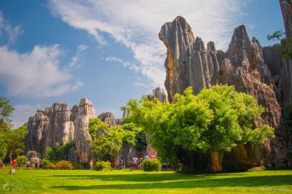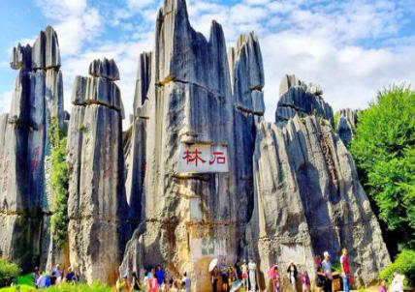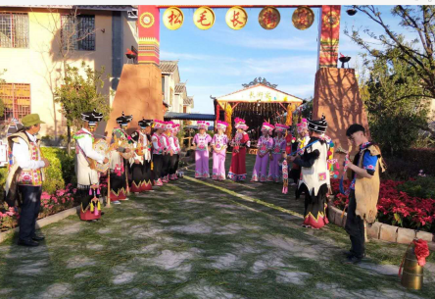 | 普者黑 | 早/中/晚
D3:  楚雄-大理 | 楚雄→大理→三塔→大理古城→敞篷车巡游→花海→入住酒店  早餐后前往南诏古国的大理，游客乘坐旅游大巴抵达后游览大理5A景区【崇圣寺三塔】大理国时期的皇家寺院。崇圣寺以寺中三塔闻名于世，又称“大理三塔”，三塔由一大二小三座佛塔组成。三座古塔堪称大理地标，也是苍山洱海的胜景之一。  随后游览“文献名邦”【大理古城】（不含古城电瓶车35元/人）大理古城东临碧波荡漾的洱海，西倚常年青翠的苍山，形成了“一水绕苍山，苍山抱古城”的城市格局。  之后乘坐酷酷的【敞篷吉普车】，可全程拍照，定格你最难忘的一刻！让年轻的旅行成为你一辈子的记忆！【花海美拍】设各种网红拍摄道具拍摄，如网红玻璃球，大理欢迎您门框，网红拍摄桌，古董自行车，卡通敞蓬吉普车等道具拍！（4人一车，游览时间约40分钟）置身于花的海洋留下您美好的瞬间... 文艺又拉风的敞篷吉普车与无敌的海景、天空之镜、白桌子、玻璃球简直就是绝配，当地领队熟悉洱海每个角落，为您寻找最唯美拍照点，收获最佳光影角度，温度与光线都恰到好处，专业旅拍领队助力您朋友圈C位出道。  晚餐品尝特色【独家老宅美食】在傍晚享受微风习习、坐看云淡风轻，感受夕阳西落苍山19峰的余晖之后入住酒店  温馨提示:1、乘坐吉普车时请注意安全，听从司机指挥，以免造成不必要的危险  2、景区请保持卫生整洁，勿乱扔垃圾哦，谢谢  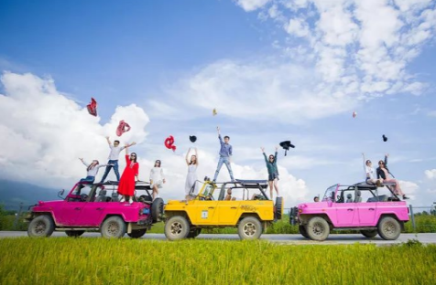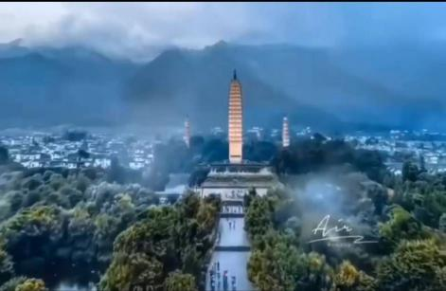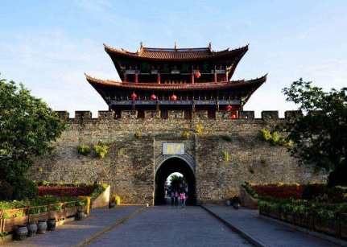 | 大理 | 早/中/晚
D4：  大理-丽江 | 民族工艺体验园→玉龙雪山冰川大索道→丽江古城→宋城千古情  早餐后，参观【民族手工艺体验园】参观了解白族民居青瓦白墙，三滴水门头，风水照壁，了解国际工艺美术大师寸发标先生千年小锤手工艺的研制机构，现场加工体验。  后前往【玉龙雪山】游览具有“东方瑞士”之称的玉龙雪山景区（游览甘海子，白水河，乘冰川大索道到其主峰扇子峰，是纳西族及丽江各民族心目中的神山），那里海拨4506米，索道全长2914米，垂直高差1150米，是我国海拨最高的旅游客运索道之一。玉龙雪山是离赤道最近的雪山群，是三朵神的化身。  【冰川大索道】（含衣氧）游玉龙雪山从海拔3000米的草甸出发，穿越高大的松杉树林，远眺纳西圣山，欣赏雄奇壮丽的玉龙雪山，我们还为您贴心赠送玉龙雪山防寒服和氧气瓶。（如遇旺季或大索道门票配额有限的情况下我社有权更改为小索道并退予80元差价）  赠送价值320元/人【宋城千古情】大型歌舞，以舞蹈诗画的形式，荟萃了丽江奇山异水孕育的独特的  温馨提示:1.玉龙雪山上海拔较高，如有不适感请及时告诉导游以免发生意外。  2.丽江古城内店铺繁多，杂陈，选购商品时请谨慎，以免买到伪劣商品造成不愉快。  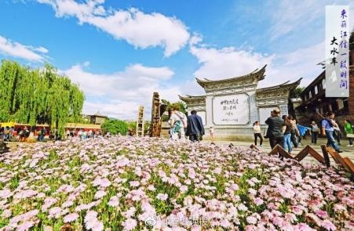  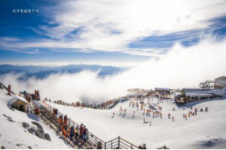  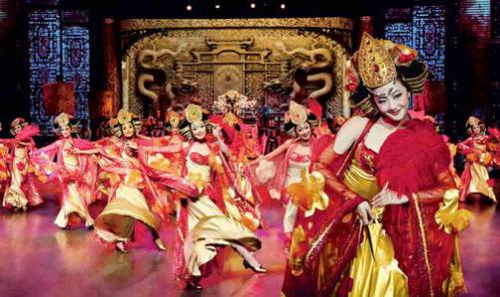 | 丽江 | 早/中
D5：  丽江-大理-昆明 | 国家宝藏+拉市海+大理动车昆明+昆明温泉酒店  早餐后，【国家宝藏】了解“国家宝藏”的国产玉石——黄龙玉精湛的雕刻技艺。黄龙玉为一种品质极高的玉种，其硬度堪比翡翠，其质地细腻且晶莹剔透，为皇家和显贵专宠。  午餐后游览【拉市海】（不含骑马）感受古时茶马古道；直达拉市海源头。这里 是候鸟基地，也是丽江文化的源头，更是当年茶马古道上的重镇，在这里生活的都是纯 朴的纳西民族，您可以感受最纯真的纳西文化，体验马帮历史文化。  之后乘车返回大理，乘动车返昆明，抵达昆明后入住酒店。  注：如遇人力不可抗拒原因或动车票紧张可改为汽车返昆明不退费敬请原谅！之后乘车前往高铁站，大理或丽江乘动车前往昆明，入住指定温泉酒店（用2小时动车代替6小时汽车车程）。如遇人力不可抗拒原因或动车票紧张可改为汽车返昆明不退费敬请原谅！ | 昆明 | 早/中
D6：  昆明-重庆 | 早餐后，乘车前往【散客集散中心】。随后我社工作人员将根据您的航班时间送您至机场，返回温暖的家。 | 温馨的家 | 早

二、服务标准：
交通标准： | 【交通】重庆-昆明往返机票（实名制），团队机票出票后无法退改签。（航班以出团前通知为准，航空公司航班调整、延误、取消等系意外事件，造成行程延期或取消等，由客人自行承担，机票政策性调价，补差价由客人承担、成人持有效期内身份证，16周岁以下儿童持户口本正本登机（不带有效证件以及未能在规定时间内到达造成无法登机造成的损失由客人自行负责）。机票价格为团队机票，不得改签、换人、退票。
住宿标准： | 全程精致舒适度假酒店+温泉酒店  昆明：东怡、瑞景、丰元、恒兴、茶花、润恒、欣润、迦南、香江、铭春国际、华德花园或同级  楚雄：嘉悦、福星、玉波，文鼎、韩尚峰、尚城酒店、君丽酒店、金海湾、格瑞时代或同级  大理：大理公馆、悦云.雅阁、金沙半岛、大理公馆、苍海雪月、苍洱觅踪、风吹麦浪、苍洱景怡、云瑞或同级  丽江： 隐沫酒店、子悦精品、隐末民宿、隐茂酒店、高球之家、右见酒店、三莎酒店、吉钰酒店、维嘉国际酒店、美域酒店、古驿霞飞、楼外楼、丽洲酒店、观光酒店 、华晟酒店、新凯达酒店、金岛酒店、心怡酒店、锦天酒店、邦恒酒店、华府酒店、柏菲假日酒店或同级酒店  昆明：汉唐莲花酒店、玖安温泉大酒店、谷神安提温泉酒店、唐韵大酒店、格威斯铭春温泉酒店、谷神温泉酒店、云美温泉酒店
用餐标准： | 全程5早6正，餐标40元/人，特色餐60元（正餐八菜一汤、十人一桌、不含酒水）
用车： | 空调旅游车，每人确保一正作，车型根据人数选择。
景点标准： | 含行程所列标注的景点内容门票
旅游报价不包含以下服务内容： | 1、我社按标间（2个床位）提供住宿，产生的单数客人，请在报名时补床位费。  2、行程所需要的房间，餐饮，门票等，已于提前按团队价格全额付款预定，因此老人证、学生证等优惠，我们无法退费; 对于客人离团或脱团的，我社视为客人自愿终止合同，我们将不再提供后续服务，虽未产生但已实际付费的费用无法退回；  3、行程中的赠送项目,如因不可抗力因素（比如堵车）造成不能成行的，我社不退费用。  4、因（航班延误变更、自然灾害、政府行为等）人力不可抗拒因素影响行程的，我社可以做出行程调整，尽力确保行程的顺利进行；实在导致无法按照约定的计划执行的，因变更而超出的费用由旅游者承担。  5、单房差自理
特别备注： | - 云南为高海拔地区,为确保游客人身安全，65岁以上年龄段出生的老人，请组团社一定提醒客人所存在的风险，若客人执意参团，需开具医院健康证明及直系亲属陪同。  - 因成本操作，未产生的费用一律不退。  - 此行程为散客拼团，在不减少景点的情况下会调整行程先后顺序。  凡参加旅游团的团员出示合法有效证件（包括老年证，残疾证、军人证等），均无优惠。
行程备注： | 1、请各组团社提供客人准确无误的名单及身份证号码，电话号码、航班信息！  2、含旅行社责任险，云南旅游综合险（具体解释权归保险公司）。其他保险自理。  3、儿童仅含半餐及车位，不含：门票、床位、早餐费（早餐费按入住酒店收费规定，由家长现付）。  4、参团时发生单房差的客人，请按规定补足单房差。  5、因人力不可抗拒因素（自然灾害、交通状况、政府行为等）影响行程，我社与所有游客协商同意后可以作出行程调整，尽力确保行程的顺利进行。实在导致无法按照约定的计划执行的，因变更而超出的费用由旅游者承担。  6、为了提高我社接待服务质量标准，请各位游客如实填写旅游意见单，如对我社接待质量不满意请在第一时间与我社联系，方便我社协调处理。  7、赠送项目发生优惠、免票、自愿放弃或因航班时间，天气等人力不可抗拒原因导致不能赠送的，我社不退任何费用）。  8、此团费为团队优惠票核价产品，因此老年证、军官证等优惠证件无退费；放弃景点游览的，不予还退门票费用；客人中途离团的，我社不退任何费用，且有权终止后续服  9、特价机票不可退改签，请您谨慎安排出行时间。如有变动，无法退费，中途退团者或回程机票取消，损失自行承担。  10、团费为团队优惠票核价产品，因此老年证、军官证等优惠证件无退费；放弃景点游览的，门票无法退还。  11、若您中途离团，将不退费用，且我社有权终止后续服务，取消返程机票。
儿童： | 12岁（含12岁）以下儿童：含半正餐和车位，不含景区门票和酒店床位，不占床儿童需自理早餐费，若产生景区门票费用请您自理

三、温馨提示：
一、出发前准备：
1、旅行证件：成人持有效期内身份证，16周岁以下儿童持户口本正本登机（不带有效证件以及未能在规定时间内到达造成无法登机造成的损失由客人自行负责），请您务必携带本人身份证，行李：航空公司规定，经济舱客人托运行李重量不超过20公斤。
2、着装：准备衣物要根据季节的变化而定，云南地处云贵高原，一里不同俗十里不同天，气候变化较快，请出团前注意当地天气预报。请出团前注意当地天气预报，云南地处云贵高原，当地昼夜温差大，请带足保暖防寒衣物。
3、应带物品：出团时请自备牙具，洗漱用品，拖鞋，因多数酒店不配备此类物品，主要是为环保及个人卫生。云南日照强，紫外线强。长时间在户外活动,请戴上太阳帽、太阳镜，涂抹防霜,以保护皮肤。天气变化多端，请携带雨具。
二、云南购物提示：
1、云南特殊的气候适宜于很多品种花卉的生存，所有的鲜花、干花绝对是您从来没有见过的便宜，建议您可以多看一饱眼福，建议根据需求购买；
2、云南玉石和银器、普洱茶比较出名，客人可以根据需要和爱好购买；
三、云南游览期间注意事项：
1、游客不得参观或者参与违反我国法律、法规、社会公德和旅游目的地的相关法律、风俗习惯、宗教禁忌的项目或者活动。
2、云南地处云贵高原，一里不同俗十里不同天，气候变化较快，请出团前注意当地天气预报。请出团前注意当地天气预报，云南地处云贵高原，当地昼夜温差大，请带足保暖防寒衣物，云南日照强，紫外线强。长时间在户外活动,请戴上太阳帽、太阳镜，涂抹防霜,以保护皮肤。天气变化多端，请携带雨具。
3、云南属少数民族地区请尊重当地少数民族的宗教及生活习惯，避免和少数民族的人有什么冲突。
4、餐饮：云南饮食与其它地区有较大区别，可能有不合口味的情况发生；
5、云南少数民族众多，许多民族民风彪悍，要尊重当地的风俗习惯，请您尽量不要与当地人发生矛盾，避免不必要的争执和不快；当地各民族都有自己别具特色的称谓，具体如下：
石林：男--阿黑哥 女--阿诗玛 大理：男--阿鹏 女--金花
丽江：男--胖金哥 女--胖金妹 中甸：男--扎西 女--卓玛
版纳：男--猫多里 女--骚多里
另外，整个云南境内，无论民族，都极其反感“小姐”这个称谓，如果需要，请用“小姑娘”代替；
6、云南寺庙众多，您在游历寺庙时有四大忌讳需牢记心头，以免不必要的争执与不快：
★与僧人见面常见的行礼方式为双手合十，微微低头，或者单手竖掌于胸前、头略低，忌握手、拥抱、抚摸僧人头部等不当礼节；
★在寺庙中不得吸烟、随地乱扔垃圾、大声喧哗、指点议论、随便走动；
★在大殿中切忌不要拍照、摄影、乱摸乱刻神像，踩踏大殿门槛；
★如遇佛事活动应静立默视或悄然离开。同时，要照看好自己的孩子，以免其因无知而做出不礼貌为；
四、云南游览期间安全事项：
1、晚间休息，注意检查房门、窗是否关好，贵重物品可放在酒店保险柜或贴身保管。
2、身份证件及贵重物品随身携带，请勿交给他人或留在车上、房间内。行走在街上特别注意小偷、抢劫者，遇紧急情况，尽快报警或通知领队、导游。
3、下车是请记住车号、车型。如迷路请站在曾经走过的地方等候、切不可到处乱跑，最稳当是随身携带酒店卡，在迷路是打的回酒店。
4、飞机起飞、降落时一定要系好安全带，如要互换座位，必须待飞机平飞后进行。船上按要求穿好救生衣。
5、在参加活动时，一定要听从号令指挥，排位、坐落等有序进行，预留有足够安全空间，避免拥挤或推搡发生挤压、拉伤、跌伤、落水、坠落等意外事件，注意保持安全间距。不要过于留恋景点或购物点而导致掉队或拖延，听从导游和团队领导的指挥和安排，按时到达指定地点集合,按时上车，避免耽误行程。不要单独行动，如有个人临时的活动安排或路线变化，必需提前征求领队和导游同意。
6、外出旅游必需注意饮食饮水卫生，不要购买或食用包装无厂家/无日期/无QS食品质量安全认证标志或过期的食品，以防饮食后有不良反应。若有不适，及时报告领队/导游设法就医诊治。
7、去风景名胜地旅游时，必需遵守参观地点旅游规定，禁止吸烟、随地吐痰、乱扔垃圾和随意进入非参观游览区内拍照等不良行为；与游客和当地居民交际时，注意文明礼貌，尊重当地习俗；攀爬高处，既要防止跌落受伤，同时也要预防脚被尖锐物扎伤或被山区蛇虫咬伤；经过高处或钢索栈道时，必需扶好栏杆或钢索；不要拥挤追逐，小心踏空；经过台阶和狭窄、路滑地段，谨防跌倒；如经过有正在65BD工地段，需保持安全距离，走安全通道，不要随意进入施工现场，防止跌落、扎伤、触电、坍塌等事故。
8、旅游过程中应遵守公民良好的道德文明规范（如尊老爱幼，排队候车/购物/就餐，不乱扔纸屑果皮壳，爱护公共财物，不随地吐痰/口香胶，公共场所不要高声喧哗或打闹，不讲脏话/粗口等），避免与他人发生口角或冲突；始终注意维护烟台亚琦（海阳入世通）和个人良好形象。其他外出必需注意安全事项（如遇恶劣天气必须注意预防暴雨山洪暴发、雷电伤害、山体滑坡、泥石流等）。
自费项目：大理古城电瓶车 35元/人 拉市海骑马：260元/人
购物说明：民族工艺体验园+国家宝藏+集散中心

